Labirintus probléma megoldása

**Projekt alapító dokumentum**

Változat: 1.3

Készítette: Sas Dániel

Dátum: 2025.03.31

Jóváhagyta:

Projektbemutató YouTube link: <https://www.youtube.com/watch?v=-kvR_UjVSbg>

Dokumentum történet

|  |  |  |  |
| --- | --- | --- | --- |
| **Verzió** | **Dátum** | **Szerző** | **Tevékenység** |
|  | | | |
| 1.0 | 2025.03.31 | Sas Dániel | PAD munkaanyag létrehozása |
| 1.1 | 2025.04.02 | Sas Dániel | Programrészek tervezése |
| 1.2 | 2025.04.03 | Sas Dániel | Programrészek egyesítése |
| 1.3 | 2025.04.05 | Sas Dániel | Projekt lezárása |

**TARTALOMJEGYZÉK**

Tartalom

1 Projektleírás 4

1.1 Témakör/hatály 4

1.2 A projekt adatai 4

1.3 A projekt célja 4

1.4 A projekt terjedelme 4

1.5 Felsőszintű követelmények 5

1.6 Sikerkritériumok 5

1.7 Kockázatok kezelése 6

2 Projektszervezet 7

2.1 Projektirányító Bizottság 8

2.2 Projektvezetők 8

2.3 Projekttagok 9

3 A projekt termékei 10

3.1 Vezetői (irányítási) termékek: 10

3.2 Szakmai termékek: 10

4 Ütemterv 10

5 Minőségbiztosítás 11

6 Kommunikáció 11

6.1 A kommunikáció eszközei 11

6.2 A kommunikáció nyelve 11

6.3 Projektvezetői megbeszélések 11

6.4 Státuszjelentés 12

6.5 Dokumentumok elfogadási rendje 12

6.6 Kapcsolattartó személyek 12

7 Projekt módosítások kezelése 13

7.1 Projekt módosítások kezelése 13

8 Aláírások 13

9 Mellékletek 14

9.1 Projekt ütemezése 14

9.2 Emlékeztető minta 15

# Projektleírás

## Témakör/hatály

Labirintus probléma megoldása a megfelelő algoritmussal és bemutatása

## A projekt adatai

A projekt neve: Labirintus probléma megoldása a megfelelő algoritmussal

A projekt kezdete: 2025.03.31

A projekt elvárt befejezési határideje: 2025.04.06

## A projekt célja

A Fantasztikus 4-es a projekt végrehajtásával az alábbi célokat kívánja elérni:

* Labirintus probléma elemzése, analizálása, megoldásának lefejlesztése

## A projekt terjedelme

A projekt terjedelme magába foglalja:

* A stratégiai célok meghatározása: Labirintus probléma megoldása a megfelelő algoritmussal és ennek bemutatása
* Implementáció: Átlátható jól strukturált program implementálása

Kizárások: Teljesítménymenedzsment, Kommunikáció javítás, Monitoring rendszer

## Felsőszintű követelmények

A projekttel szemben támasztott követelmények:

* A projekt határidőre, megfelelő minőségű végtermékek átadásával befejeződjön.
* A projekt céljai maradéktalanul teljesüljenek.

## Sikerkritériumok

Az alábbi feltételek teljesülése esetén tekinthetjük sikeresnek a jelen projektet.

* az 1.3 A projekt célja című alfejezetben foglaltak a tervezett határidőre teljesülnek,
* a megvalósítás során a tervezettnél több erőforrást, ráfordítást nem kell felhasználni.

A fenti sikerkritériumok teljesítése érdekében a projektben érintettek aktív részvétele szükséges.

## Kockázatok kezelése

A projekt kockázati tényezőit és az azok kezelésére tett javaslatokat az alábbi felsorolás tartalmazza.

|  |  |  |
| --- | --- | --- |
| **Ssz** | **Kockázati tényező** | **Kezelési javaslat** |
|  | Szoros határidő | Napi szintű energia befektetés |

A kockázatokat a projekt teljes időtartama során a PIB figyelemmel kíséri, csökkentésükre javaslatokat tesz.

# Projektszervezet

A projekt az alábbi irányítási struktúrában működik:

* Projektirányító Bizottság (PIB)

Ez a kellő hatáskörrel rendelkező testület a projekt felügyeletét látja el, jóváhagyja a Projekt Alapító Dokumentumot, valamint a projekt terveket. Feladata még a projekt számára szükséges költségkeretek és erőforrások rendelkezésre állásának biztosítása, a projektvezetők által beterjesztett, a projekt terjedelmére irányuló, változtatási kérelmek elbírálása. Projekt elfogadott végtermékének átadása után a Projektvezetők felterjesztésére lezárja a projektet.

* Projektvezető

Folyamatosan kapcsolatban áll a PIB vezetőivel. Amennyiben a projekt során projektterjedelmet változtató helyzet áll elő, akkor a projekt terjedelmére irányuló változtatási kérelmet terjeszt a PIB felé.

Koordinálja az erőforrások rendelkezésre állását a projektben. Projektvezetői megbeszélések, és beszámolók alapján felügyeli és ellenőrzi a projekt haladását, dönt a projekt megvalósítás során felmerülő, hatáskörében kezelhető problémák megoldásairól.

Felelős a PAD elkészítéséért, a terv szerinti haladásért, valamint a PAD-ban meghatározott termék ütemezés szerinti, jó minőségben történő kialakításáért. A PIB felé beszámolási kötelezettsége van. Tájékoztatja a PIB-et a projekt előrehaladásról és az esetlegesen felmerült akadályokról. Beszámolót készít az elvégzett, és a következő időszakra tervezett feladatokról, az esetlegesen felmerült problémákról. Folyamatosan kapcsolatban áll az egyes „al”-projektek projektvezetőivel.

* Projekttagok

A projekt szakaszának megfelelően részt vesznek a projektben, végrehajtva a projektvezető utasításait.

## Projektirányító Bizottság

A projektirányító bizottság az alábbi összetétellel kerül létrehozásra:

|  |  |  |  |
| --- | --- | --- | --- |
| **Név** | **Beosztás** | **Telefon** | **e-mail cím** |
| Göncziné Kapros Katalin | Tanár | - | gonczine.kapros.katalin@gde.hu |

## Projektvezetők

A projekttagok munkájának koordinálására az alábbi projektvezetők kerülnek kijelölésre:

|  |  |  |  |  |
| --- | --- | --- | --- | --- |
| **Név** | **Beosztás** | **Feladat terület** | **Telefon** | **e-mail cím** |
| Sas Dániel | Project vezető |  | +36 (20) 201-9329 | botvanmeg@gmail.com |

## Projekttagok

A következő munkatársak kerülnek nevesítésre

| **Név** | **Projekt** | **Telefon** | **e-mail cím** |
| --- | --- | --- | --- |
| Gaál Bertold | Aktuális | +36 (30) 721-3703 | gaal.bertold@gmail.com |
| Pandur Ákos József | Aktuális | +36 (70) 944-2161 | pandur.akos@gmail.com |

* Pandur Ákos József felmentést kapott önarckép megjelenítés alól a projektvideóban

# A projekt termékei

A PAD teljes körű terméklistát határoz meg.

A terméklistán szereplő termékek elkészítéséért alapértelmezésben a projektvezető felelős, az ettől való eltérés a listán külön jelölésre kerül.

## Vezetői (irányítási) termékek:

* Projekt Alapító Dokumentum
* Státuszjelentések
* Projekt Előrehaladási Jelentés
* projektzáró dokumentum

## Szakmai termékek:

* projekt megbeszélésekre vonatkozó emlékeztetők,
* folyamattérkép,
* jelentés,
* belső utasítások,
* javasolt feladatkiosztási leírások,
* javasolt SZMSZ módosítások,
* javaslatok módosított, egyéb munkavégzés módját előíró rendelkezések, szabályok kialakítására,
* módosított szervezeti ábra,
* módosított minőségirányítási kézikönyv és minőségügyi eljárások;
* oktatási terv,
* monitoring rendszer.

# Ütemterv

A projekt fontosabb szakaszait/mérföldköveit a 9.1 Projekt ütemezése pontja tartalmazza.

# Minőségbiztosítás

A projekt minőségbiztosítása során folyamatos minőségellenőrzés valósul meg.

A projekt megvalósítás során elkészülő legfontosabb dokumentumok minőségi ellenőrzést követően kerülnek elfogadásra.

# Kommunikáció

## A kommunikáció eszközei

A projekt alapvető kommunikációs eszköze a **Discord**, melyen külön szerver jött létre a projekt nyomon követhetősége érdekében.

## A kommunikáció nyelve

A projekt kommunikáció és az elkészítendő dokumentumok nyelve a magyar.

## Projektvezetői megbeszélések

A projekt során a projektvezetők szükség esetén megbeszélést hívnak össze, amelyre érintett szakmai vezetőket, projekttagokat is meghívhatnak.

Az ily módon összehívott megbeszéléseken megvitatásra kerülhet az aktuális állapot, az elmúlt időszak eseményei és áttekintésre kerülnek a következő időszak tervei.

A projektvezetői megbeszéléseken megvitatásra kerülnek az újonnan felmerült kockázatok, meghatározva az esetleges bekövetkezés okozta problémák súlyosságát. A kockázat kezelésére felvetett megoldási javaslatok szintén rögzítésre kerülnek a kockázatok listáján. A megbeszélésen áttekintésre kerül a korábban azonosított kockázatok aktuális állapota, amennyiben szükséges, akkor a kockázat átértékelésre kerül (ha a kockázat megszűnik, lekerül a kockázatok listájáról; ha szükséges, újabb kezelési javaslat kerül rögzítésre).

Amennyiben a projektvezetés vagy a PIB hatáskörében eldönthető kérdések merülnek fel, azokról a megbeszélés során döntés születik, vagy meghatározásra kerül a döntés határideje és felelőse.

A projektvezetők az általuk el nem dönthető kérdéseket, nem kezelhető kockázatokat a PIB-nek terjesztik fel.

A megbeszélésről legkésőbb a megbeszélést követő 3 munkanapon belül jegyzőkönyv készül, mely a jelentésnek megfelelő értékkel és tartalommal bír.

## Státuszjelentés

A projektvezetők -heti gyakorisággal- az előző időszakra vonatkozó írásos jelentést készítenek, melyet a 6.5. pontban leírt módon kezelnek.

**A jelentés elemei:**

* Az eltelt időszak eseményei,
* Megállapodás szintű szakmai eredmények, döntések,
* Észlelt problémák, kockázatok,
* Következő időszak fontosabb feladatai,
* Aktualizált ütemterv az elkövetkező időszakra.

## Dokumentumok elfogadási rendje

A dokumentumok elfogadásának rendje az alábbi:

* a dokumentumot a dokumentum kapcsán érintett projekttagoknak elektronikus úton Discordon, illetve a Githubon kell elküldeni.
* A dokumentum megérkezésének tényét a fogadó fél amint lehetséges visszaigazolja,
* egyet nem értés esetén a kifogásolt rész, ill. a javasolt módosítás megjelölésével három munkanapon belül reagál e-mail-en.
* Amennyiben a visszaigazolás után 1 munkanapon belül nem érkezik kifogás, úgy az adott dokumentum automatikusan elfogadottnak minősül.
* Az észrevételeket a projektvezető egy munkanapon belül átvezeti a dokumentumon és véglegesíti azt. A véglegesített dokumentumot elektronikus formában adja át.

## Kapcsolattartó személyek

A projekt során a projektben résztvevők részéről a PIB-el a projektvezetők a kapcsolattartók.

Az egyes projekteken belül az információ szétosztása a kapcsolattartó (nem pedig a küldő) feladata, a küldő a fenti személyeknek elküldött dokumentumokról feltételezheti, hogy azokat minden érintett megkapta.

# Projekt módosítások kezelése

## Projekt módosítások kezelése

[Itt kerül bemutatásra, hogy mit kezdünk a menet közben felmerült módosítási igényekkel.]

A projekt feladatokban bekövetkező feladatterv, ütemezés, illetve kötelezettség módosítási igényeket Projekt módosítási igények keretében kezeli, az alábbiak szerint:

* A módosítást kérő projekt vezetője egy Projekt módosítási igényt készít, amelyet elektronikus levélben elküld a PIB vezetője számára, aki a módosítási igény megérkezésének tényét visszaigazolja.
* Ha a PIB tagjai elfogadják a módosítási igényt és az olyan mértékű, hogy a PAD módosítását igényli, akkor a PIB az igényt megvizsgálja, és dönt arról. Jóváhagyás esetén módosítják a PAD-ot.

# Aláírások

Jelen dokumentum tartalmával egyetértek:

Sas Dániel Pandur Ákos József

Projektvezető Fejlesztő

Gaál Bertold

Fejlesztő

Budapest, 2025.04.06

# Mellékletek

## Projekt ütemezése

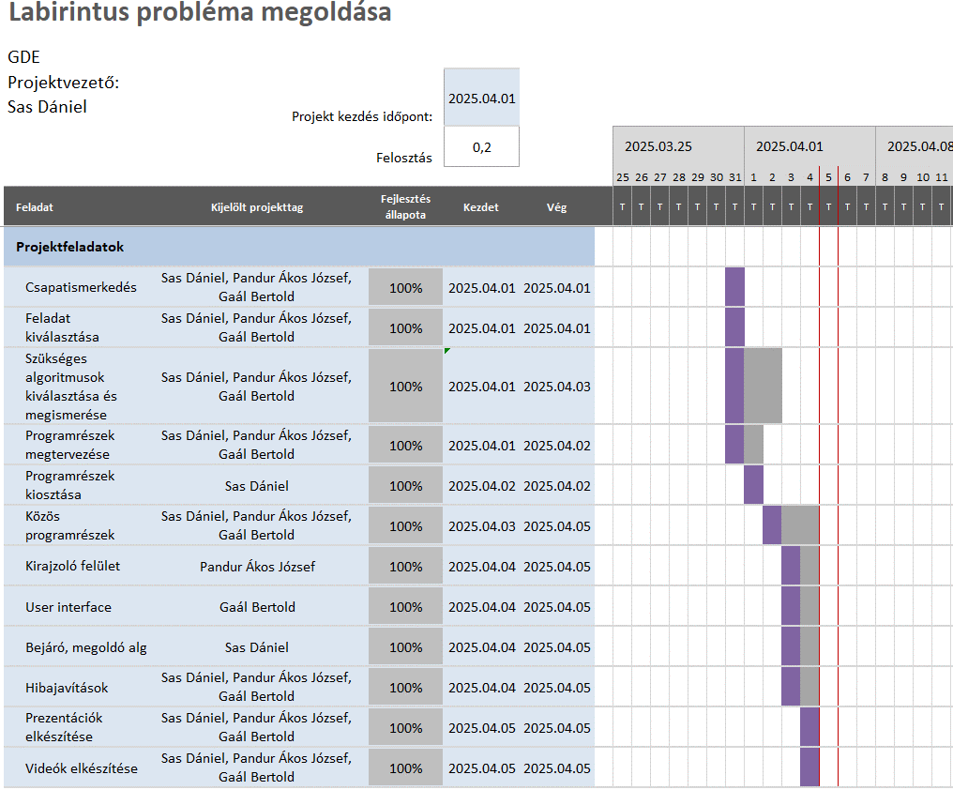

## Emlékeztető minta

MEGBESZÉLÉS EMLÉKEZTETŐ

|  |  |
| --- | --- |
| **Időpont:** | 2025.03.31 |
| **Helyszín:** | Discord szerver |
| **Tárgy:** | Projekt alapítása, csapatos ismerkedés |
| **Készítette:** | Gaál Bertold |

**Résztvevők:**

|  |  |  |
| --- | --- | --- |
| **Név** | **Szervezet** | **Beosztás** |
| Sas Dániel | GDE | Projektvezető |
| Pandur Ákos József | GDE | Fejlesztő |
| Gaál Bertold | GDE | Fejlesztő |

2025.03.31

A megbeszélésen elhangzottak összegzése: Csapat megismerése, Téma/feladat kiválasztása, Projektalapító dokumentum alapvető részeinek kitöltese, Fejlesztés előkészítése, Szükséges adatok begyűjtése

További alkalmak:

2025.04.02

A megbeszélésen elhangzottak összegzése: Programrészek megtervezése, Labirintus generáló programrész megtervezése és kialakítása, Felhasználói felület (menü) megtervezése és kialakítása

2025.04.03

A megbeszélésen elhangzottak összegzése: Programrészek Továbbtervezése, úgy mint: Bejáró programrész tervezése és megvalósítása, függvények inicializálása, Felhasználói felület (menü) további csinosítása

2025.04.05

A megbeszélésen elhangzottak összegzése: Programrészek egyesítése github segítségével (Branchek mergelése), Kiíró programrész megtervezése, Bugfixek debuggolása, Prezentáció feladatainak kiosztása

2025.04.05

A megbeszélésen elhangzottak összegzése: Projektlezárási folyamatok: Utolsó apróbb hibajavításokkal program végleges verziójának elkészítése, Prezentáció és videók elkészítése, pad véglegesítése, Konkluziók összegyűjtése és tanulságok levonása, Projekt beadása